Минобрнауки России

Федеральное государственное бюджетное образовательное

учреждение высшего образования

**НИЖЕГОРОДСКИЙ ГОСУДАРСТВЕННЫЙ ТЕХНИЧЕСКИЙ УНИВЕРСИТЕТ**

**ИМ. Р.Е. АЛЕКСЕЕВА**

ИНСТИТУТ РАДИОЭЛЕКТРОНИКИ И ИНФОРМАЦИОННЫХ ТЕХНОЛОГИЙ

Курс “Web - технологии”

**Отчет по лабораторной работе №3-4**

Выполнил: Синягин И.А.

Проверил: Скорынин С.С.

Нижний Новгород 2020

Цель работы:

3. Разработка веб приложения на основе ASP.NET MVC с применением ORM Entity Framework, AJAX, CSS-фреймворка и развертывание приложения на IIS веб-сервере.  
4. Разработка REST веб-сервиса на основе ASP.NET WEP API.

Задание:  
**Лабораторная работа №3:**  
Преобразовать вторую лабораторную работу следующим образом:

1. Хранить данные в базе данных вместо памяти. В качестве БД выбрать MS SQL или MySQL. В качестве ORM использовать Entity Framework. Применить LINQ запросы для выборки необходимых данных.
2. Переписать запросы к серверу на AJAX, где это возможно. Избегать генерации страницы с нуля, вместо этого асинхронно генерировать только необходимую часть. В случае долгой обработки запроса информировать об этом пользователя анимацией или визуализацией.
3. **Активно** применить CSS-фреймворк, для отображения сайта (должен быть дизайн).
4. Опубликовать приложение на IIS веб-сервере.
5. ***Опционально****: добавить страницу авторизации и аутентификации. Самостоятельная проработка материала.*

*Note: допускается использовать другой стек технологий. В любом случае должна быть продемонстрировано умение применять: ORM, AJAX, CSS-фреймворк и разворачивать сайт на веб-сервере.*

**Лабораторная работа №4:**Создать CRUD (Create Read Update Delete) web-сервис, соответствующий принципам REST.

Реализовать только web-сервис (на основе ASP.NET или .NET Core) соответствующий принципам REST (можно не реализовывать кэш, код по требованию, слои).

1. Реализовать следующие методы или типов запросов HTTP для взаимодействия с сервером:

* GET
* POST
* PUT
* DELETE

1. Захостить web-сервис под IIS.
2. Продемонстрировать работу сервиса через браузер (запросы, возвращаемы ответ).
3. Хранилище реализовать в памяти с ограничением в 1000 записей

Скриншоты работы:  
Главное меню:

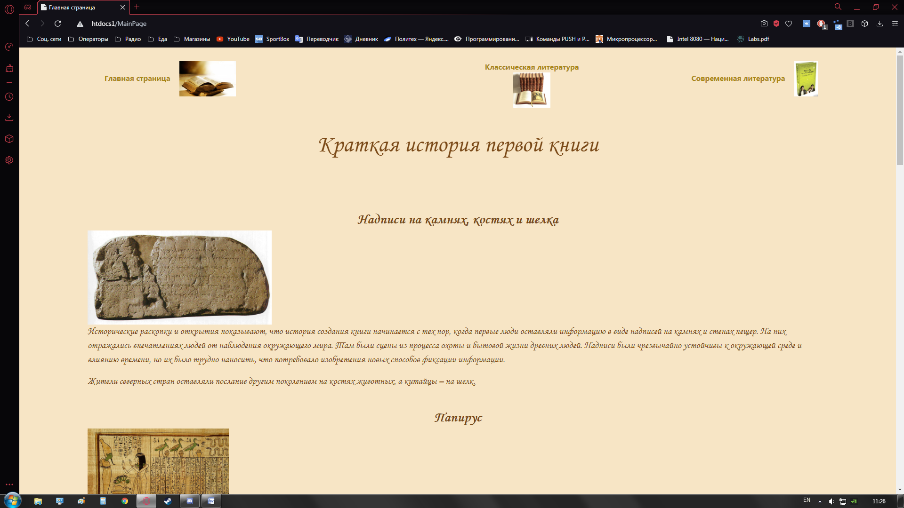

Классическая литература:  
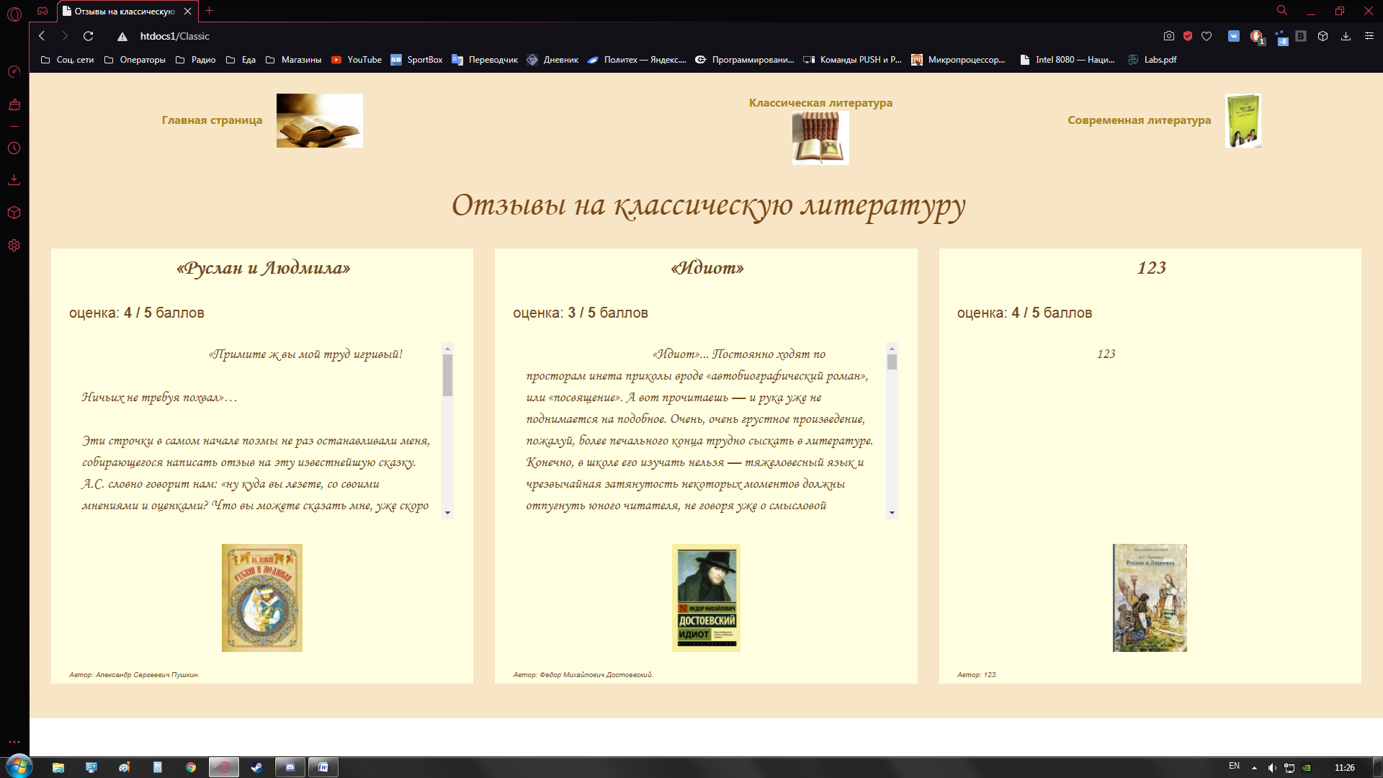

Современная литература:

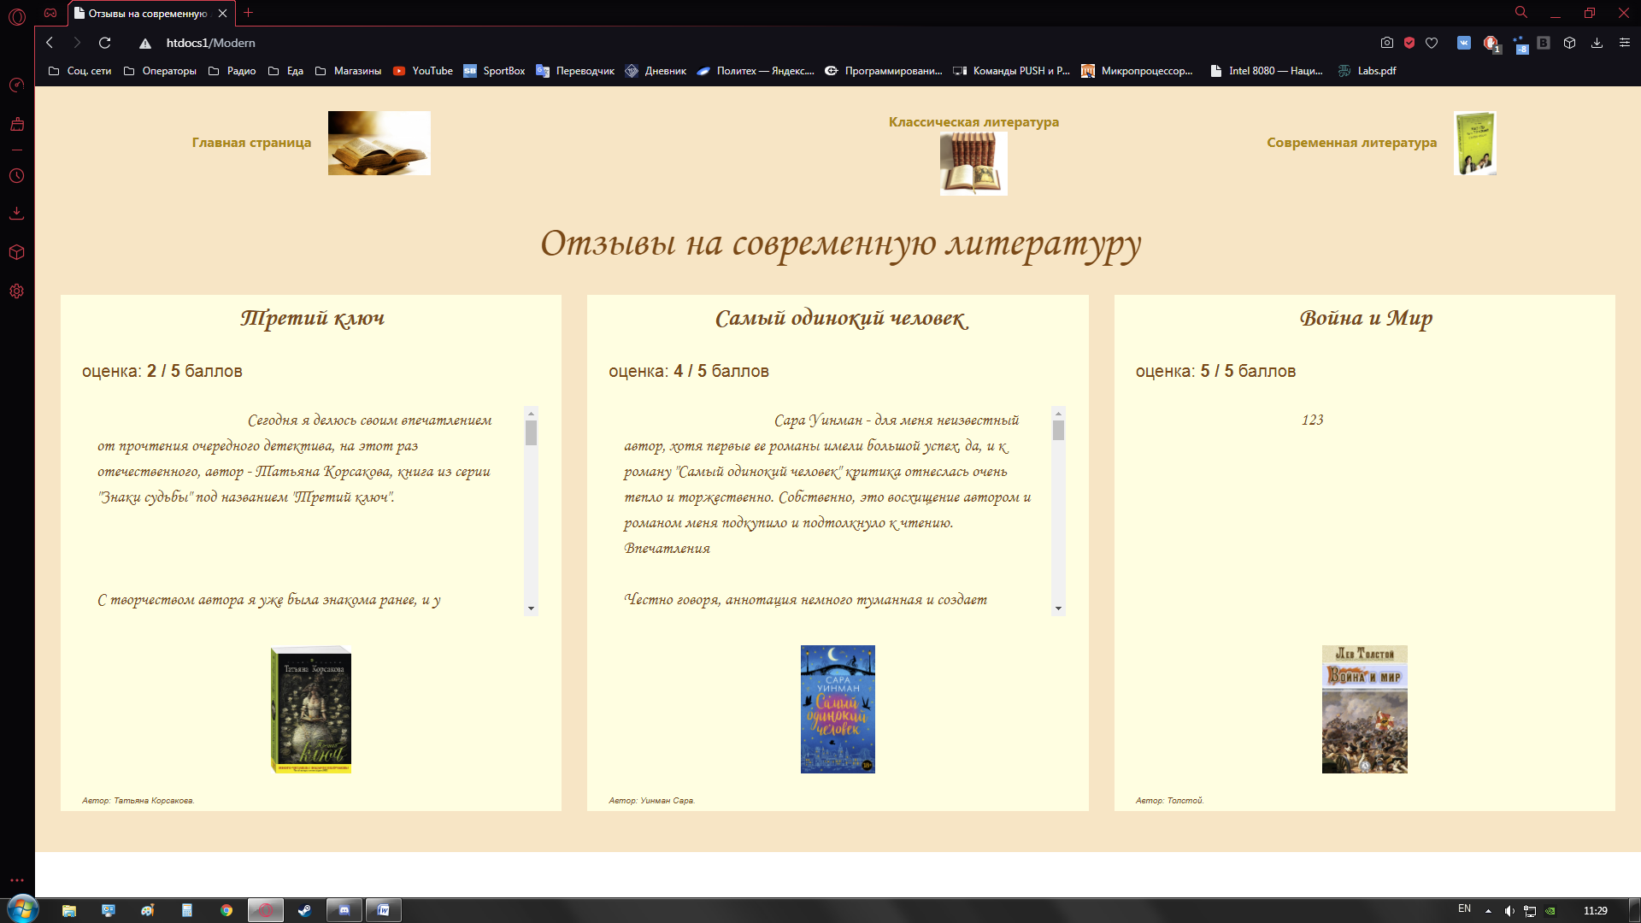

Панель администратора:  
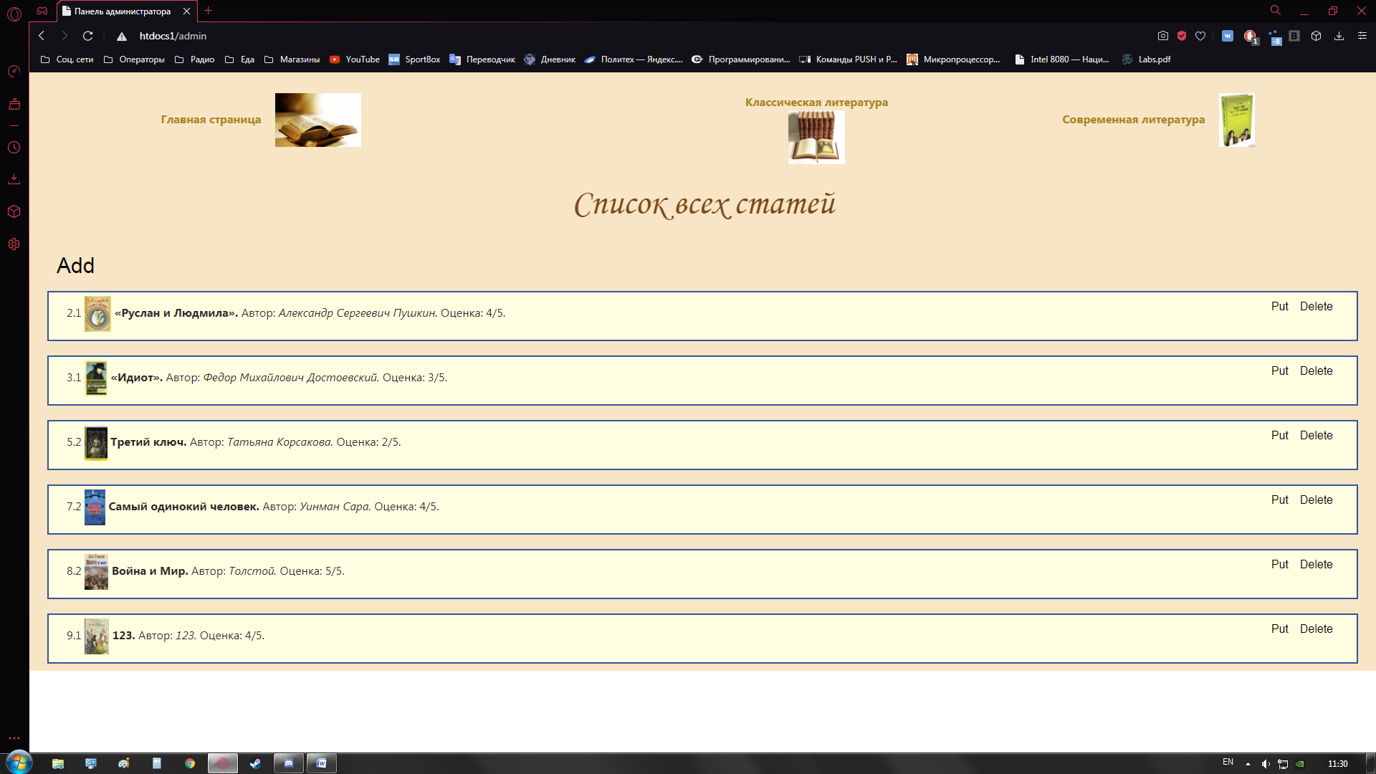

Удаление книги:  
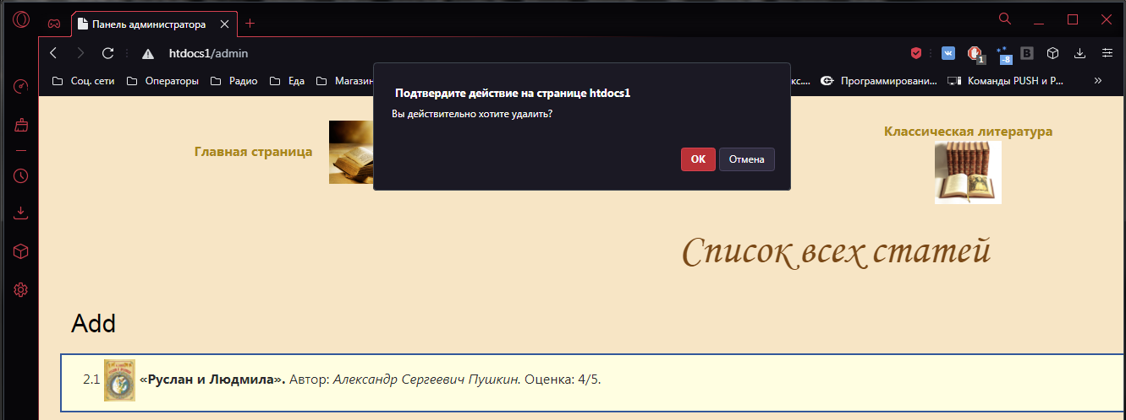

Добавление книги:  
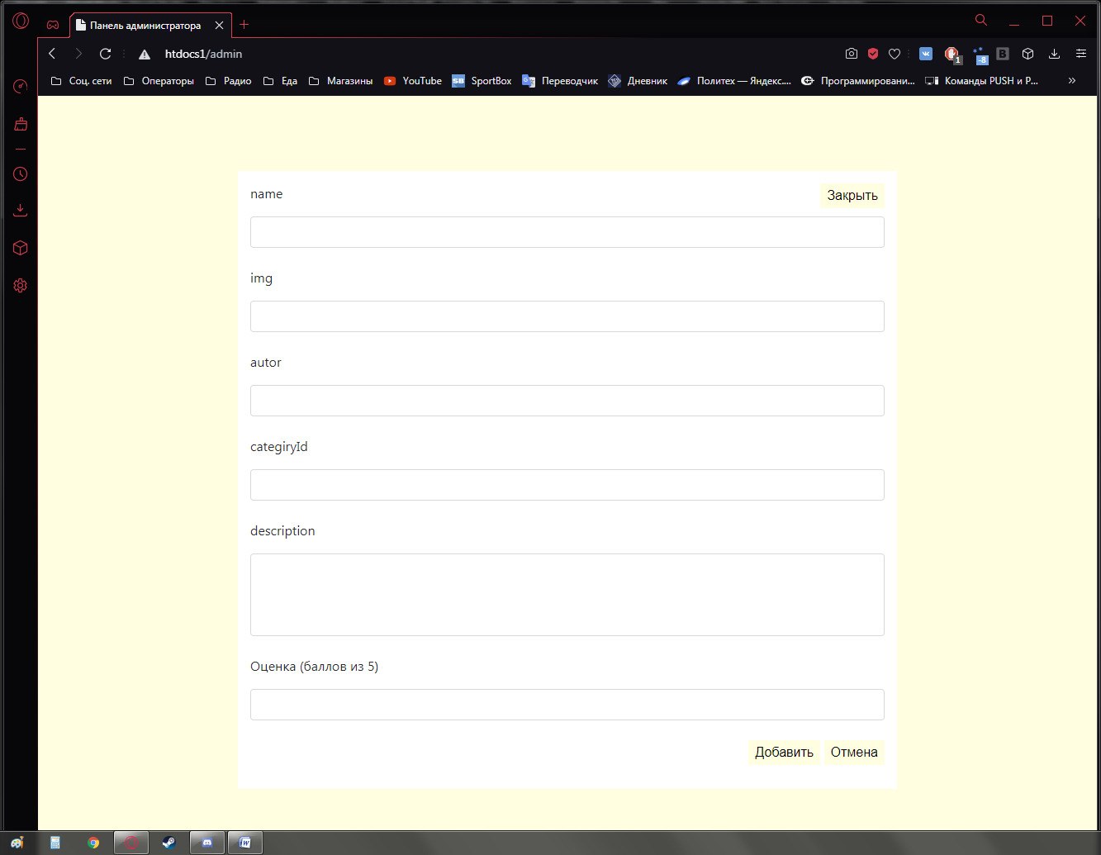

Редактирование книги:  
